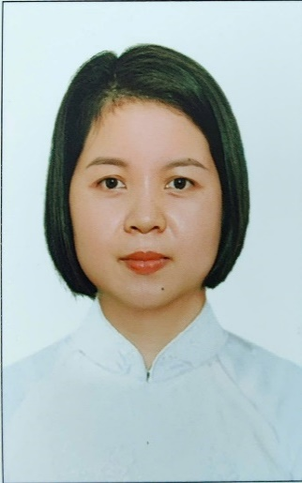 | TIỂU SỬ TÓM TẮT  CỦA NGƯỜI ỨNG CỬ ĐẠI BIỂU HỘI ĐỒNG NHÂN DÂN  PHƯỜNG TAM HIỆP NHIỆM KỲ 2026-2031

1. Họ và tên thường dùng: LÊ THỊ HƯỜNG
2. Họ và tên khai sinh: LÊ THỊ HƯỜNG
3. Ngày, tháng, năm sinh: 07/10/1990 4. Giới tính: Nữ
5. Quốc tịch: Chỉ có 01 quốc tịch là quốc tịch Việt Nam và không trong thời gian thực hiện thủ tục xin gia nhập quốc tịch quốc gia khác.
6. Nơi đăng ký khai sinh: Xã Thọ Phú, tỉnh Thanh Hóa.
7. Quê quán: Xã Thọ Phú – tỉnh Thanh Hóa.
8. Nơi đăng ký thường trú: xã Thanh Sơn, tỉnh Đồng Nai.
Nơi ở hiện nay: 64/5 Khu phố Bình Phước B, phường An Phú, Tp Hồ Chí Minh.
9. Số Căn cước: 038…179; Ngày cấp: 25/08/2022.
Cơ quan cấp: Cục cảnh sát QLHC về TTXH
10. Dân tộc: Kinh, 11. Tôn giáo: Không
12. Trình độ:
- Giáo dục phổ thông: 12/12 phổ thông.
- Chuyên môn, nghiệp vụ: hộ sinh cao đẳng.
- Học vị: Không Học hàm: Không
- Lý luận chính trị: Không
- Ngoại ngữ: Anh văn chứng chỉ B.
13. Nghề nghiệp hiện nay: Hộ sinh;
14. Chức vụ trong cơ quan, tổ chức, đơn vị đang công tác: Nhân viên
15. Nơi công tác: Trạm Y tế Phường Tam Hiệp.
16. Ngày vào Đảng: 03/01/ 2020.
- Ngày chính thức: 03/01/2021; - Số thẻ đảng viên: 420…722
- Chức vụ trong Đảng: Đảng Viên
- Ngày ra khỏi Đảng (nếu có): Không - Lý do ra khỏi Đảng: không
17. Tham gia làm thành viên của các tổ chức đoàn thể:
- Tên tổ chức đoàn thể: Không
- Chức vụ trong từng tổ chức đoàn thể: Không
18. Tình trạng sức khỏe: tốt
19. Các hình thức khen thưởng nhà nước đã được trao tặng: Không
20. Các hình thức kỷ luật, xử lý vi phạm đã bị áp dụng (Đảng, chính quyền, đoàn thể): không
21. Là đại biểu Quốc hội khóa (nếu có): Không
22. Là đại biểu Hội đồng nhân dân (nếu có: không
23. TÓM TẮT QUÁ TRÌNH CÔNG TÁC
Thời gian | Công việc, chức danh, chức vụ, nơi công tác  (Chính quyền, Đảng, đoàn thể)
Từ tháng 10 năm 2012  đến tháng 08 năm 2017 | Nhân viên- Công tác tại khoa phụ sản bệnh viện đa khoa khu vực Định Quán.
Từ tháng 09 năm 2017  đến tháng 10/2024 | Nhân viên- Công tác tại trạm y tế p. Tân Tiến . Tp Biên Hòa
Từ tháng 10 năm 2024 đến tháng 06/2025 | Nhân viên-Công tác tại trạm y tế p. Tân Mai. Tp Biên Hòa
Từ tháng 7/2025  đến nay | Nhân viên- Công tác tại trạm y tế phường Tam Hiệp, Tỉnh Đồng Nai

Tam Hiệp, ngày 01 tháng 02 năm 2026
Ký tên
(Đã ký)

Lê Thị Hường

